# 管理用户和用户组

这一节详细讨论关于用户和用户组的管理，包括设置密码，设置相关属性，对用户组的相关管理，查看当前用户，切换用户等；

## 用户管理

用户管理实质上是在修改用户的配置文件，而用户管理工具最终也是在操作用户的配置文件；管理工具其实就是一个个的命令，比如添加用户useradd，添加密码passwd等，它的实质其实就是在修改配置文件，不过，我们直接修改配置文件也可以达到相同的目的

* 1. 用户配置都放在/etc/shadow和/etc/passwd 这两个文件中，shadow中存放了用户的加密后的密码，passwd存放了用户的基本配置，这两个文件是互补的
  2. /passwd这个文件系统用来识别用户，当某个用户登录时，系统首先会在这个文件中寻找相关的用户名，如果找到，则确定他的uid，然后通过UID来确认身份和表示信息，如果存在，则读取/shadow中的密码，用户输入密码，如果正确，则登录系统，读取用户的配置文件；
  3. Passwd内容理解：下图是一个基本的passwd中某一行的内容，每一行的格式都是如此：

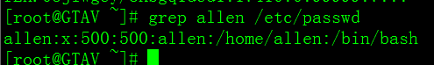

* + 1. 第一字段：用户名（登录名），这里使用allen作为用户名
    2. 第二字段：密码，这里显示x，因为真实密码已经被映射到/etc/shadow中
    3. 第三字段：UID，后面会将
    4. 第四字段：GID，后面讲
    5. 第五字段：用户名全称，这个是可选的，可以不设置
    6. 第六字段：用户的根目录所在位置，Allen这个用户的就是/home/allen；
    7. 第七字段：用户所用的shell类型，Allen使用的是bash，所以是/bin/bash
  1. 关于UID理解：UID是系统用来标示用户，每个UID都是唯一的，每个用户一个唯一的UID，系统要确保这一规则，UID从0开始，是一个非负整数，root的UID标示为0，表示拥有最高权限，UID的最大值依据系统决定，一般放在/etc/login.defs中，一般的Linux是60000；
     1. 系统要确保用户拥有唯一的UID，这关系到系统安全；试想，如果Allen的UID改为0，那Allen就具有了超级权限；
     2. UID是确认用户的标示，系统确认用户是通过UID来实现的，而不是用户名；所以不要让几个用户共用一个UID，这会造成管理的混乱，如果临时想要获取root权限，可以使用su或者sudo来实现；决不能让其他用户和root共享一个UID
     3. 一般，Linux发行版都会给每个系统预留一定的UID和GID，这些被称为虚拟用户，它是系统安装时就创建的，用来完成系统任务所必须的用户，但他们不能用来登录系统，比如ftp,adm,rpm,nobody,bin,shutdown等；
     4. Centos系统会把前499个UID和GID给虚拟用户占用，登录用户UID和GID是从500开始的，不过有些系统会把999都留出来，取决于etc/login.defs中的UID.min和UID.max

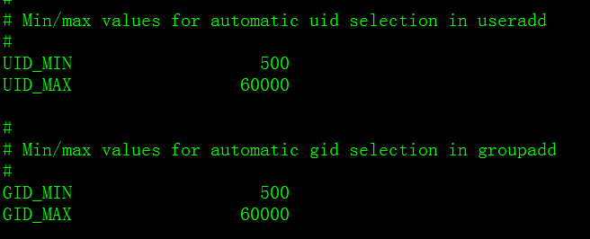

* 1. 关于/etc/shadow:这个文件是/etc/passwd的影子文件，并不是由passwd产生，而是互补关系，它存放了一些passwd中不能存放的东西，比如密码，用户过期时间等安全信息，这个文件只有root可以读取；
     1. 不能让其他用户查看这个文件，不要随便更改这个文件的权限给其他用户，一旦发现权限被改，应该立即检查；
  2. Shadow中文件格式



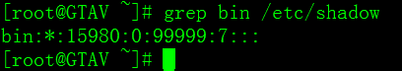

* + 1. 第一字段：用户名，和passwd中是相同的，这样就把passwd和shadow中的用户记录联系在一起；非空字段
    2. 第二字段：密码（加密后），如果有些用户在这个字段上是x，表示这个用户不能登录到系统，也可以看做虚拟用户，虚拟用户也可以被管理员修改和操控；非空字段
    3. 第三字段：上次修改密码的时间，这个时间是一个时间戳，从1970.1.01开始，到最近一次改密码的时间
    4. 第四字段：两次改密码之间间隔天数，如果设置为0，表示禁用此功能；这个功能表示用户必须间隔多少天才能再改密码，默认值是/etc/login/defs中定义的PASS_MIN_DAYS中定义的；
    5. 第五字段：两次修改密码间隔最多天数。这个能增强系统管理用户的时效性，增强了系统安全性。默认值是在添加用户时通过/etc/login.defs中定义的，PASS_MAX_DAYS中定义

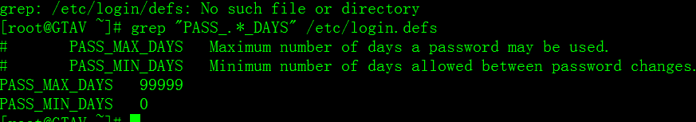

* + 1. 第六字段：提前多少天警告用户口令将过期；当用户登录系统后，系统会提醒用户口令将作废；如果是默认值，则在添加用户时由/etc/login.defs中的PASS_WARN_AGE中定义；
    2. 第七字段：在口令过期多少天后禁用此用户，此字段表示用户口令作废多少天后，系统会禁用这个用户，系统不会再让这个用户登录，，也不会提示用户过期，是完全禁用；
    3. 第八字段：账户过期时间：表示用户在何时过期，时间从1970.1.01开始的天数，如果为空，则表示永不过期
    4. 第九字段：保留字段

## 用户组管理

用户组就是具有共同特征的用户组成的一个组，配合文件存放在/etc/group和/etc/gshadow中，gshadow是存放group的加密文件；

### /etc/group配置分析：

* 1. 这个文件中存放着用户和用户组，标示了用户属于哪个用户组或者哪几个用户组，因为一个用户可以属于多个用户组，同一用户组之间的用户具有相似的特征，比如把某一个用户加入root组中，它就可以浏览root根目录下的文件。如果root用户把某个文件的读写执行权限开放，则同组的其他用户都可以执行；
  2. Group这个文件是用户组的配置文件，如果某个用户有着对系统最重要的内容，可以让他单独成组，或者把用户下的文件设置为完全私有化；另外，不要把某个用户轻易加到root用户组中
  3. 文件格式详解：

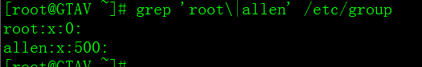

* + 1. 第一字段：用户组名称
    2. 第二字段：用户组密码，x表示没有设置密码
    3. 第三字段：GID
    4. 第四字段：用户列表，每个用户之间用逗号分隔，本字段可以为空，如果为空，表示用户组为GID的用户名
  1. GID探讨：是一个非负整数，从0开始，0表示root用户组，预留了一些GID给虚拟用户，所以centos从500开始分配用户组，默认的GID范围在/etc/login.defs中的GID_MIN和GID_MAX中；

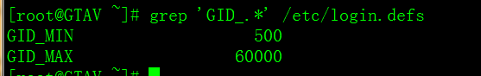

* + 1. 在判断用户的访问权限时，默认的GID不是最重要的，只要一个目录让同组用户可以访问的权限，那同组用户就可以拥有该目录的访问权，不管默认的GID是什么；

### /etc/gshadow配置分析

* 1. 这个文件是/group的加密密码文件，用户组的密码就放在这个文件中；设置用户组密码对于大型服务器是非常必要的：比如不想让一些非用户组成员永久性的拥有用户组的权限，可以通过密码验证的方式，临时让他们拥有权限，设置密码过期时间，即可收回权限；
  2. 文件内容格式如下：

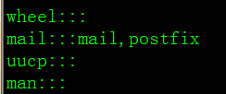

* + 1. 第一字段：用户组名称；
    2. 第二字段：用户组密码，空或者！表示空密码
    3. 第三字段：用户组管理者，这里是空
    4. 第四字段：表示本组里拥有的成员；
  1. 使用gpasswd命令来设置用户组密码，下面展示了这种用法

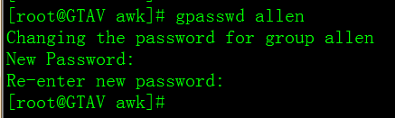

使用newgrp来切换用户组，下面展示了这种用法

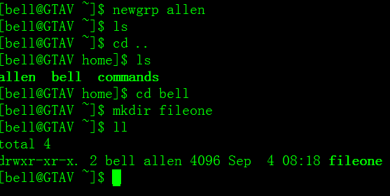

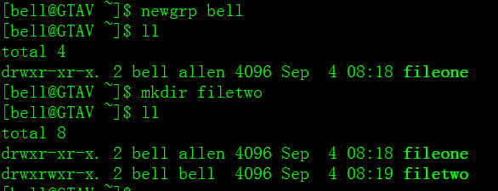

## 查询用户和用户组

### 通过查看用户的配置文件来查看用户信息

我们可以通过more或者less或者cat命令来查看上面所描述的文件；

通过id或者finger工具查看，ID工具侧重用户，组，uid，gid的查看，finger侧重于用户信息的查询，比如登录名，电话，登录shell类型等；下图演示了这两种方法：（这里不研究id和finger方法，专门的文档来写）

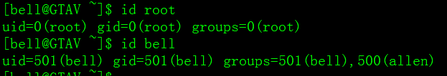

使用finger不带参数和使用w命令是一样的

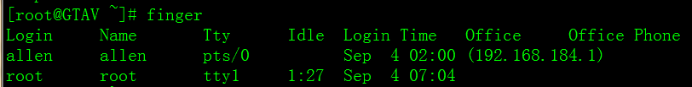

如果finger后加用户名，则会打印更详细的内容

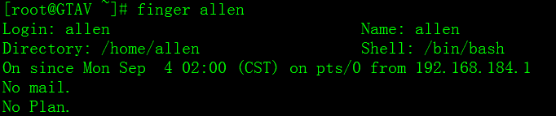

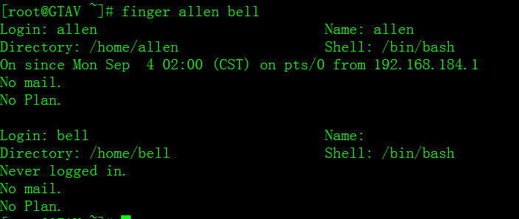

### 用户组的查询

使用groups来查询用户所归属的组

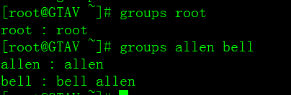

### 修改配置文件来实现对用户组和用户的添加，修改，删除

添加用户（通过修改用户和用户组的配置文件）

* 1. 第一步：打开/etc/passwd，在最下面一行按照格式添加，注意，uid和gid一定不能重复
  2. 然后执行pwconv，让/etc/passwd和/etc/shadow同步
  3. 第二步：添加用户到组，首先查看是否有刚才新建的组，以及gid是否重复；如果没有，则按照格式添加组
  4. 然后执行grpconv来同步到/etc/group和/etc/gshadow中的内容，通过查看gshadow来查看是否成功；
  5. 第三步：创建用户的主目录，把用户启动文件也复制过去；默认主目录是/passwd中的主目录，另外，要把/etc/skel目录中的.*（所有隐藏文件）复制到主目录下
  6. 第四步：改变新增用户的根目录的所有者和用户组；通过chown -R allen:allen /home/allen命令来改变根目录，让它归属于新增的目录(这里以Allen为例)；使用chmod来改变目录权限，具体权限视情况而定；
  7. 第五步：设置密码，通过passwd来完成
  8. 第六步：测试是否成功，通过su切换来完成；
  9. 完成；

修改用户信息

* 1. 可以通过修改/etc/passwd中的文件来修改相应的属性，记住，修改完后一定要进行同步，使用pwconv；
  2. 第二步：修改用户所属的组，通过修改/etc/group来实现；通过在group中添加用户到指定组，达到目的；记住，添加完后使用grpconv来同步

删除用户及用户组办法

* 1. 只要删除/etc/passwd和/etc/group中的相应记录即可，也可以通过用userdel和groupdel来实现；不想保留根目录，删除即可

### 来源：http://www.cnblogs.com/zhoug2020/#undefined